Oral ou Poster
[Attention : 1 page maximum est requise pour soumettre votre résumé.]

Titre principal
[style du titre principal : Arial, taille 14, gras, texte centré, un espace Arial, taille 10, ligne suivante]

Premier Auteur,^{1*} Second Auteur,² Troisième Auteur^{1,2}
[style de la liste des auteurs : Arial, taille 11, texte centré, interligne simple. Présentateur souligné, co-auteurs séparés par des virgules. Pas d’initiales ou de deuxième prénom]

¹ Affiliation premier auteur
² Affiliation second auteur
[style de la liste des Institutions : Arial, taille 10, italique, texte centré, interligne simple]

*Auteur de correspondance : xxx@yyy.com
[style de l’email de l’auteur de correspondance : Arial, taille 10, texte centré]

[style du corps du texte : Arial, taille 11, alignement justifié, interligne simple]
Ce document contient les instructions pour préparer et soumettre votre résumé pour les JEs 2026. Le résumé doit synthétiser les objectifs, la méthodologie, les résultats et les conclusions des travaux.
Format de page : A4 (210 × 297 mm) ; marges : 20 mm de chaque côté, sauf en haut ; le titre de l’article doit commencer à 25 mm du haut de la page. Une fois finalisé, le résumé doit être converti au format PDF et téléchargé via https://je2026.sciencesconf.org/

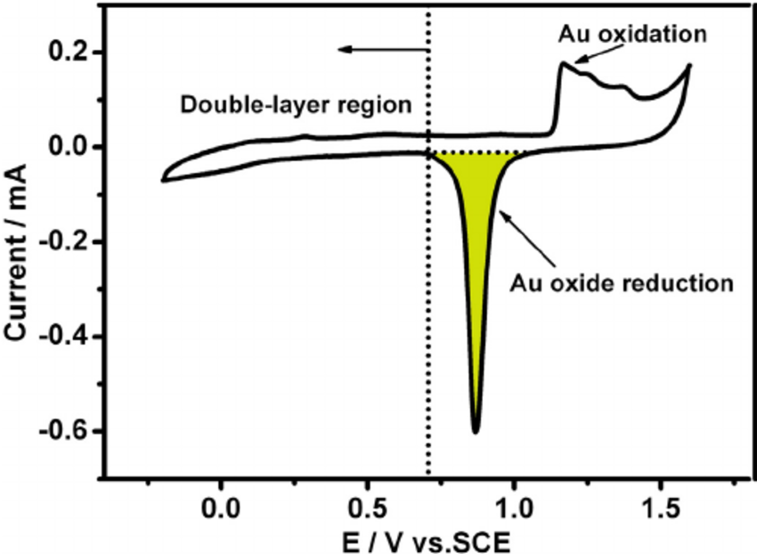
Figure 1. Légende de la figure, à placer sous la figure.
[style de la légende : Arial, taille 10, texte centré]

Tableau 1. Titre du Tableau à placer au dessus du tableau.
[style du titre du tableau : Arial, taille 10, texte centré]
Expérience | Donnée 1 (unité) | Donnée 2 (unité) | Donnée 3 (unité)
1
2
3

Remerciements
Utilisez cette section pour les remerciements, tels que les subventions, les soutiens, etc.
[style des remerciements : Arial, taille 11, justifié, interligne simple]

References
1. G. Loget, D. Zigah, L. Bouffier, N. Sojic, A. Kuhn, Acc. Chem. Res. 2013, 46, 2513.
2. A. Singh, L. Ouassi, K. Allemang, J.F. Lemineur, O. Sel, F. Kanoufi, C. Laberty-Robert, J. Power Sources 2025, 625, 235585.
[style des références : Arial, taille 10, justifié, interligne simple]

[Merci de bien vouloir supprimer toutes les instructions de format avant de soumettre le résumé]

